Одељење за епидемиолошки надзор
Центар за превенцију и контролу болести

Институт за јавно здравље Србије „Др Милан Јовановић Батут”

НАДЗОР НАД ГРИПОМ У РЕПУБЛИЦИ СРБИЈИ У СЕЗОНИ 2016/2017. ГОДИНЕ

Недељни извештај за 51. недељу од 19.12.2016. до 25.12.2016. године

Кратки преглед за Републику Србију - епидемиолошка ситуација:

*Епидемиолошки надзор над грипом у сезони 2016/2017. спроводи се кроз:

- Рано откривање неуобичајених, сигналних догађаја
- Популациони надзор над обољењима сличним грипу
- Сентинел надзор над обољењима сличним грипу и акутним респираторним инфекцијама
- Сентинел хоспитал SARI
- Надзор над акутним респираторним дистрес синдромом (ARDS)
- Надзор над морталитетом у популацији

*У складу са Стручно-методолошким упутством, СМУ за спровођење епидемиолошког надзора
над грипом у сезони 2016/2017. године у Републици Србији, Института за јавно здравље Србије
„Др Милан Јовановић Батут”

- У 49. извештајној недељи, 6. децембра 2016. године, Институт за вирусологију, вакцине и серуме Торлак је обавестио Институт за јавно здравље Србије „Др Милан Јовановић Батут” о првим лабораторијски потврђеним случајевима обољења вирусом грипа, подтип А (H3).
- Ово су први потврђени случајеви грипа на територији Републике Србије у сезони 2016/2017.
- Од почетка сезоне надзора до 25.12.2016. године Институту за јавно здравље Србије „Др Милан Јовановић Батут” је пријављено 50473 оболелих од обољења сличних грипу, што представља већи број оболелих у односу на исти период прошле сезоне.

- До сада, потврђени случајеви су са територије Града Београда, Јужнобачког, Рашког, Јабланичког, Пчињског, Мачванског, Средњебанатског, Севернобачког, Севернобанатског, Јужнобанатског, Браничевског, Подунавског, Златиборског, Поморавског и Сремског округ
- Институт за јавно здравље Војводине пријавио је Институту за јавно здравље Србије закључно са 51. извештајном недељом, три смртна исхода која се могу довести у везу са оболевањем од грипа. Сви умрли су били хронични болесници и претходно нису били вакцинисани против грипа.
- До сад су потврђена 2 типа вируса инфлуенце: А(H3) и инфлуенца тип B.
- Међу лабораторијски потврђеним случајевима је најчешће заступљен подтип вируса грипа А (H3).

Популациони надзор над обољењима сличним грипу

- Овај недељни извештај се базира на подацима за 51. извештајну недељу добијеним од института/завода за јавно здравље на територији Републике Србије.
- У току 51. извештајне недеље од 19.12.2016. до 25.12.2016. године године у Републици Србији према популационом надзору бележи се 12.979 случаjева обољења сличних грипу са инциденцијом од 178,8.
- У односу на претходну (50) извештајну недељу (од 12. до 18.12.2016.) број оболелих од обољења сличних грипу је 1,9 пута већи.
- По први пут у сезони 2016/2017, у Србији се региструје средњи интензитет активности вируса грипа и широка географска распрострањеност обољења у популацији.
- Највиша узрасно специфична стопа од 578,23 бележи се у узрасној групи од 5 до 14 година.

Графикон 1. Стопа инциденције обољења сличних грипу, према извештајним недељама, сезона 2016/2017, популациони надзор

Инциденција обољења сличних грипу на 100.000 становника по узрасту у 51. извештајној недељи у Републици Србији

Узраст/ Извештајна недеља | 0–4 | 5–14 | 15–29 | 30–64 | 65+
51 | 429,18 | 578,23 | 215,90 | 84,12 | 97,49

Квалитативни показатељи за 51. недељу у Републици Србији

Недеља | Географска  раширеност | Интензитет | Тренд инциденције
51 | широка | средњи | растући

Сентинел надзор над обољењима сличним грипу и акутном респираторном инфекцијом

Обољења слична грипу

- У односу на исти период прошле сезоне, у Републици Србији, у овој извештајној недељи, регистрована је виша вредност стопе инциденције обољења сличних грипу.

- У току 51. извештајне недеље, највиша узрасно специфична стопа регистрована је у узрасној групи од 5 до 14 године (838,89/100.000).

УЗРАСТ | Обољења слична грипу
УЗРАСТ | Број случајева | Инциденција на 100.000 становника
0–4 | 289 | 730,41
5–14 | 673 | 838,89
15–29 | 518 | 602,09
30–64 | 314 | 181,32
65+ | 124 | 131,03
УКУПНО | 1918 | 404,95

Графикон 2. Стопа инциденције обољења сличних грипу, према извештајним недељама у сезони 2016/2017, сентинелни надзор

Акутне респираторне инфекције

- У односу на исти период из прошле сезоне надзора 2015/2016, у Републици Србији у овој извештајној недељи регистрована је виша вредност стопе инциденције акутних респираторних инфекција.
- У току 51. извештајне недеље, највиша узрасно специфична стопа регистрована је у узрасној групи од 0 до 4 (5557,66/100.000).

УЗРАСТ | Акутне респираторне инфекције
УЗРАСТ | Број случајева | Инциденција на 100.000 становника
0–4 | 2199 | 5557,66
5–14 | 3641 | 4538,49
15–29 | 2322 | 2698,93
30–64 | 2041 | 1178,60
65+ | 990 | 1046,11
УКУПНО | 11193 | 2363.22

Графикон 3. Стопа инциденције акутних респираторних инфекција, према извештајним недељама у сезони 2016/2017, сентинелни надзор

Сентинел хоспитал надзор над тешком акутном респираторном инфекцијом/Србија
- Према болничком сентинел надзору над тешком акутном респираторном инфекцијом (SARI) у овој извештајној недељи, пријављено је 55 случајева тешке акутне респираторне инфекције. Лабoраторијским тестирањем 40 узорака, доказан је вирус грипа A (H3) код 25 оболелих особа.

Графикон 4. Број пријављених, тестираних и лабораторијски потврђених SARI случајева

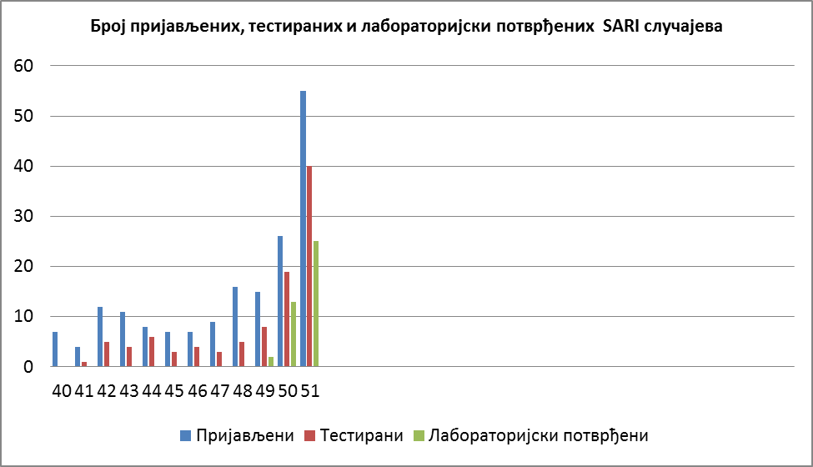

Одељење за епидемиолошки надзор
Центар за превенцију и контролу болести
Институт за јавно здравље Србије
„Др Милан Јовановић Батут”

